ТЕРМОДИНАМІКА ВЗАЄМОДІЇЇ КОМПОНЕНТІВ У ВОДНИХ ДИСПЕРСІЯХ ГРАФЕНУ ТА НАНОСТРУКТУРАХ ГРАФЕН-Au
Реферат
Отримано діаграми диференційної скануючої калориметрії (ДСК) водних дисперсій графену та наноструктур графен-Au. В температурному інтервалі від 30⁰С до 60⁰С розраховано питому теплоємність, ентальпію, ентропію та вільну енергію Гіббса зразків різного складу. Показано, що процес ультрадиспергування нанонаповнювачів у воді приводить до розупорядкування термодинамічної системи, що супроводжується значним збільшенням ентропії та вільної енергії Гіббса. Подальний процес формування нанофлейків шляхом випаровування води приводить до зменшення ентропії та вільної енергіїї Гіббса, тобто,до впорядкування в обох термодинамічних системах. Нижчі значення питомої вільної енергіїї водних розчинів наноструктур графен-Au по відношенню до водних дисперсій графену обумовлюють інтенсивніші процеси теплопереносу в металографенових наноструктурах.

Вступ
Сучасна термодинаміка є строгою теорією і носить загальний характер, що не залежить від хімічної будови речовини і його агрегатного або фазового стану і застосовувана у широкому масштабному рівні за розмірами. Тому термодинаміка успішно застосовується для опису властивостей об'єктів як мікросвіту (включаючи нанорозмірні) так і для пояснення законів еволюції всесвіту (галактики, що розширюються або стискаються, чорні діри і т.д.).
Властивості багатокомпонентних термодинамічних систем визначаються енергетикою термодинамічної взаємодії між їх складовими. За відсутності термодинамічної взаємодії між складовими відбувається фазове розшарування у рідкій фазі, або руйнування твердої фази багатокомпонентного матеріалу. При наявності термодинамічної взаємодії між компонентами властивості композиту визначатимуться величинами термодинамічних потенціалів кінцевого матеріалу. Отримана речовина буде термодинамічно стійкою якщо її формування приводить до зменшення сумарної ентропії та зменшення вільної енергії відносно вихідних компонентів.

Об’єкти досліджень та алгоритми розрахунку теплоємності та термодинамічних потенціалів
Об'єктами досліджень слугували водні дисперсії графену та водні розчини наноструктур графен + Au. Графен має характеристичні розміри площині порядку150-200 нм (рис. 1а, 1б). Наночастинки Au середнім розміром близько 50 нм мають зіркоподібну форму. На рис. 1 приведені мікрофотографії графену, наностарів та графен+наностари Au наноструктур.
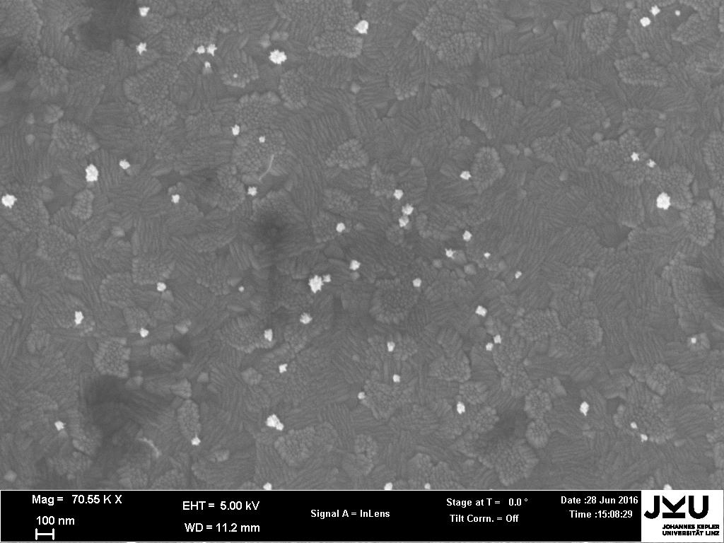
а) | б)
Рис. 1. Мікрофотографії SЕМ наноструктур графен + Au у різних масштабах.

Водні дисперсії (ВД) графену отримували шляхом додавання 1 мг графенового порошку до 500 мл дистильованої води та подальшого ультразвукового диспергування протягом 5 хвилин.
Таким чином готували водні дисперсії графену із співввідношенням компонентів вода/графен w = 0,002 вагових частини. Для приготування метал-графенових наноструктур до w = 0,002 водного розчину графену додавали 20 мкл розчину наночастинок Au та проводили ультрадиспергування.
Дослідження теплопровідності у температурному інтервалі від 30⁰Cдо 60⁰C проводили за допомогою калориметричного модуля конструкція та принцип роботи, якого детально було описано в [8].
Для визначення теплоємності зразків вимірювальну комірку калібрували по термограмам дистильованої води різної маси у температурній області стаціонарного теплового потоку (вище температури плавлення – при t ≥ 30⁰C).
Коефіцієнти для розрахунку теплоємності для кожної температури k_{Ср} визначали як середньоарифметичне з кількох калібровочних діаграм:
k_{Ср} = (С_{р water tabl.}∙m_{water})/Δu_{water}
де: С_{р water tabl.}– табличні значення теплоємності дистильованої води [], Δu_{water} – величина стаціонарного теплового потоку на термограмах ДСК дистильованої води.
Тоді теплоємність ВД можна розрахувати як:
С_{р} = Δu_{wd}·k_{Ср} /m_{wd}
де: Δu_{wd} – величина стаціонарного теплового потоку на термограмах водних дисперсій (тобто, при температурах вище 30⁰С), m_{wd}– маса відповідного зразка.
Отримати термодинамічні функції можна шляхом обробки результатів вимірювання температурної залежності теплоємності.
Термодинамічні функції розраховують із отриманих експериментально термограм диференційної скануючої калориметрії.
Зміну ентальпії термодинамічної системи ∆H у процесі нагрівання від температури T₁ до температури T₂ розраховуютьіз отриманих експериментально значень теплоємності при постійному тиску C_{p}:
. (1)
Ентропію при кожній температурі T_{i} (T₁ ≤ T_{i}≤ T₂) знаходять як:
(2)
Вільну енергію або енергію Гіббса (G) визначають наступним чином []:
(3)
Отже, якщо ентропія термодинамічної системи одного і того ж хімічного складу при переході з одного стану в інший зменшується (ΔS<0), то кінцева система вважається більш впорядкованою. Якщо збільшується (ΔS<0), то невпорядкованішою. Аналогічно, якщо ΔG = ΔH – T∙ΔS < 0, то процес термодинамічно вигідний – приводить до зменшення вільної енергії (впорядкування). І навпаки, якщо ΔG = ΔH – T∙ΔS > 0 – то процесс термодинамічно невигідний – пиводть до розупорядкування системи.
Енергію взаємодії компонентів у водних дисперсіях графену можна отримати із співвідношення:
Відповідно – енергія взаємодії графен-Au:

На основі аналізу температурних залежностей теплопровідності графену та графен-наностари Au НС видно, що при низькому вмісті нанонаповнювача відбувається ледь помітне підвищення теплопровідності. Це значить, що у цьому інтервалі складів процеси теплопереносу контролюються неперервною водною фазою. При наближенні до w=0,5 відбувається значне підвищення теплопровідності за рахунок передачі тепла від наночастинки до наночастинки (оскільки при такому складі відстань між ними зменшується, наближаючись до довжини вільного пробігу фононів). Позитивний температурний коефіцієнт теплопровідності може бути результатом зменшення відстані між сусідніми наночастинками за рахунок теплового розширення. Слід також відмітити, що помітне зростання теплопровідності графен-наностари Au наноструктур відбувається вже при w≈ 0,2.

- Базаров И. П. Термодинамика. М.: Высшая школа, 1991. – 376 с.

